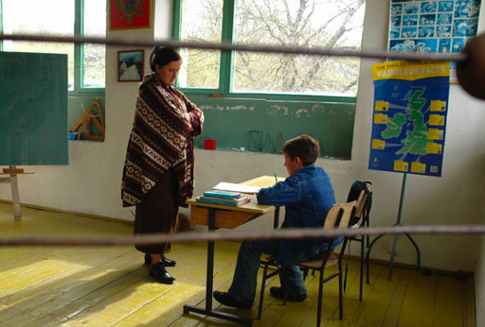

AZİM… GAYRET… NEFES…
PERSEVERANCE... SPIRIT... BREATH...
Yönetmen: Momir Matović

Karadağ’ın bugün büyük bir bölümünde, modern toplumun ihtiyaçları bazı temel ilişkileri değiştiriyor, geleneksel yapıyı dönüştürüyor. Köyler ve mezralar yavaş yavaş ölmeye başlıyor. Uzak bir bölgede üç orta okul ve üç öğrenci… Son senelerini tek bir öğretmenle geçirirler. Bu öğrenciler orayı terk ettiklerinde, bu yere yeni birileri gelmeyecek. Okullar, yüzlerce yıllık evler ve yerleşkeler kaybolacak. “Gelecek omuzdaki ağır bir yükten daha acı vericidir.” Fyodor Dostoevski

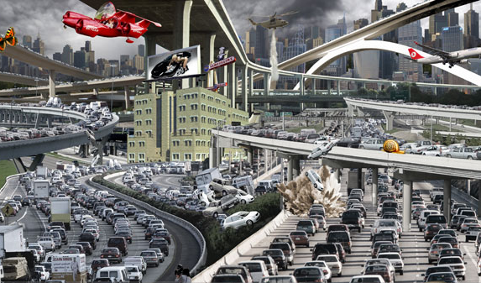

YUVARLANIP GİDİYORUZ / KEEP ON ROLLING
Yönetmen: Oscar Clemente

Sadece yüzyıl gibi bir sürede, arabalar hayat tarzımızı tamamen değiştirdi. Bir çok yerde, araçlar insanlardan daha öncelikli. Kentlerde yaşam alanlarının %62’i otobanlara veya araba parklarına tahsis ediliyor ve araba garajları genelde evlerdeki çocuk odalarından daha büyük. Yaşam alanlarının verimsizleştirilmesi aynı zamanda çevreyle olan etkileşim şeklimizi de değiştiriyor. Çocuklar daha az dışarı çıkıyorlar ve daha fazla televizyon izliyorlar.

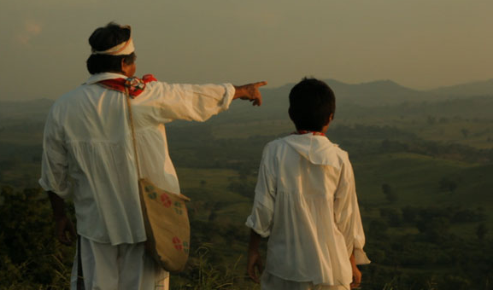

BAHAR GÜNLERİ / CANICULA
Yönetmen: José Álvarez

Bahar Günleri bize Meksika yaşamı hakkında haberlerde edindiğimizden daha farklı bir bakış açısı kazandırır. Santa Cruz’da yaşayan Totanac halkı bize Álvarez’in kamerasından köyün etrafındaki manzara kadar ebedi farklı bir anlatım sunar. Dışarıdaki modern hayatın etkilerinin saldırısına rağmen geleneklerini yaşamaya devam ederler. Film kadınların hünerli ellerinden çıkan çömlekleri ve voladores diye adlandırılan genç erkeklerin kendilerini yüksek bir kazığın tepesinden baş aşağı sallandırdıkları, büyük hayranlık uyandıran “rüzgarda uçmak” dedikleri dini ayinleri merkeze alarak bu halkın günlük sıradan işlerini anlatır. Görüntüler Martin Delgado’nun olağanüstü müziğiyle desteklenmiştir. Film, Uluslararası Selanik Belgesel Festivali’nde Film Eleştirmenleri Federasyonu tarafından en iyi yabancı yapım seçilmiştir.

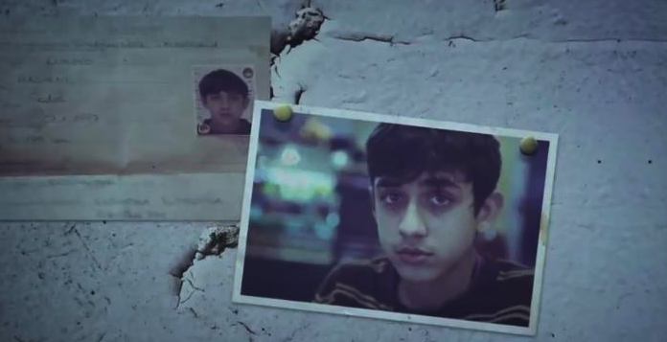

YERSİZ YURTSUZ / UPROOTED
Yönetmen: Katalin Barsony

Almanya’da doğup büyümüş üç çocuğun hikayesi… Film bir çocuğun gözünden Avrupa’daki göçün iyi ve kötü yanlarını anlatır

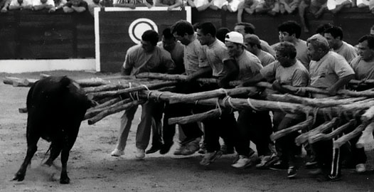

BOĞAYLA GÖZ GÖZE GELMEK / FACING THE BULL’S EYE
Yönetmen: Pedro Sena Nunes

Her yıl, on üç köyün halkı, Portekiz’in Beira Alta şehrinde, türüne az rastlanan bir boğa güreşine katılmak için bir araya gelir.

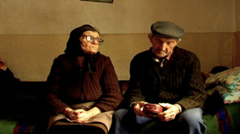

KADİM DAĞ / OLD MOUNTAIN
Yönetmen: Goran Stankovic

Stara Planina’nın yamaçlarındaki bir Sırp köyünde on beş aile yaşar. Köydeki en genç insan yetmiş yaşındadır. Film, köyün bu sakinlerinin samimi düşüncelerini bir araya getirir. Ölümü beklemek onlar için sadece yalnızlıkla değil ortak bir bağ ile belirginleşmiştir. Günlük hayatlarının azalmış doğası düşkünlükten değil ruhani bir bolluktan bahseder. Her ne kadar mirasçıları veya daha fazla bir gelecekleri yoksa da bu tek başınalık onları sarsmaz, verilmiş bu yaşama minnet duyarlar. Onların günlük hayatta yaşadıkları zorlukları dikkatli hareketler ve sessiz jest ve mimikler yoluyla gözlemlerken doğanın döngüsüyle uyumlu insanları keşfetmiş oluruz. Bu insanların soyutlanma, bakir doğa, hayat, aşk üzerine en içten derin düşüncelerini sunarak, bu film çıkacakları serüvenin hazırlıklarının bir vasiyetnamesi olmuştur.

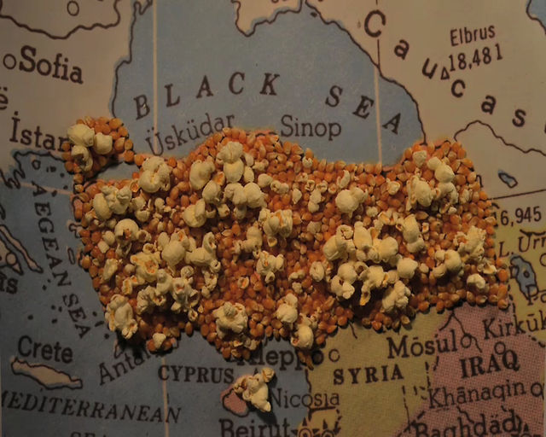

THE PEOPLE WHO TRY TO SAVE THE WORLD / DÜNYAYI KURTARMAYA ÇALIŞANLAR
Yönetmen: Nazlı Kaya

Dünyayı Kurtarmaya Çalışanlar’ en yaşamsal ihtiyacımız olan gıda meselesi üzerine kafa yoran bir belgesel. Film, Türkiye’de gıdayla bağlantılı çevre sorunlarına çözüm üretmeye çalışan üç kişinin çalışmaları üzerine eğilerek tohum, tarım ve gıda politikaları etrafındaki sorunları görünür kılmayı amaçlıyor.


EKÜMENOPOLİS: Ucu Olmayan Şehir
Yönetmen: Imre Azem

Ekümenopolis, 1967 yılında yunanlı şehir plancısı Constantinos Doxiadis tarafından ortaya atılan, günümüzün kentleşme ve nüfus artışı hızları göz ününe alındığında, gelecekte dünyadaki bütün kentleşmiş alanların ve megapollerin kuşaklar halinde birbirleriyle birleşeceği ve tek bir şehir oluşturacağı fikrini temsil eden bir terimdir.

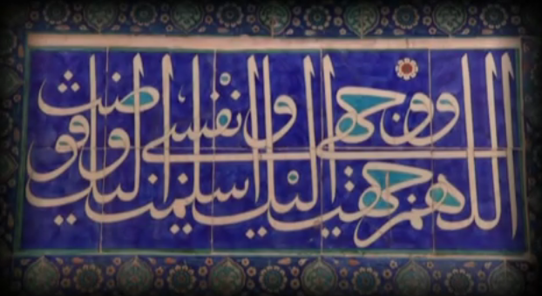

İSTANBUL’UN USTALARI

İstanbul’da aktif olarak faaliyet gösteren, yüzlerce yıllık bir geçmişe sahip kitap sanatlarından ahşap oymacılığa, sedef kakmadan tesbih yapımına kadar, 500 kadar geleneksel sanatlar ustasını tespit etmeyi amaçlayan ‘İstanbul’un Ustaları’ projesinin ikinci ayağını olan ‘İstanbul’un Ustaları Belgeselleri’ tamamlandı.

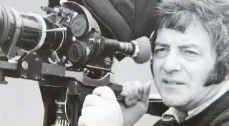

METİN ERKSAN’IN TUTKUSU /
Yönetmen: Sadık Battal

Bir düşünür, bir entelektüel ve büyük bir sinema ustası olan Metin Erksan’ın sinema “tutkusunu” anlatan bir belgesel çalışması.

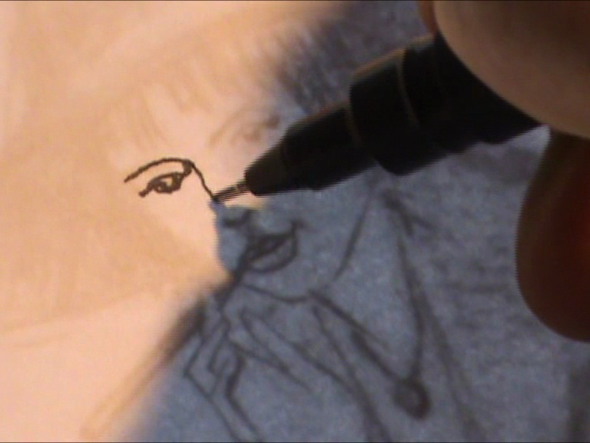

MÜREKKEBİMDEN İSTANBUL / IMAGINK ISTANBUL
Yönetmen: Marie Hartlieb
İstanbul pek çok yönü olan bir şehirdir. İnsanlar şehirle bağlantı kurarlar ve şehir onlar için kişiselleşir. Herkes kendi İstanbul’unun resmini çizer.

